Proposta de criteris per concedir la pròrroga extraordinària (art. 122) per part de les CAPD
Normativa:
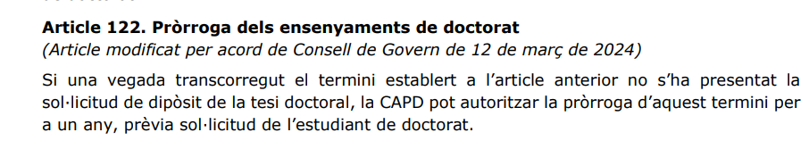
Cada CAPD ha d’aprovar i publicar els criteris per concedir la pròrroga extraordinària a la fitxa web del seu programa, abans del període de sol·licituds que hagi establert el programa de doctorat.
Documentació que ha de presentar l’estudiant:
- Sol·licitud de l’estudiant.
- Informe favorable de la direcció de la tesi.
- Informe favorable del tutor/a de la tesi.
- Cronograma detallat i concret de tasques pendents a realitzar durant el període de pròrroga.
- Altra que pugui requerir la CAPD.

Criteris de resolució de la CAPD
- Sentit favorable o desfavorable dels informes de les persones directores i/o tutores.
- Factibilitat del calendari proposat per la persona sol·licitant.
- Grau d’assoliment dels compromisos dels seguiments previs i de la primera pròrroga, si escau.
- Altres que decideixi la CAPD.

